お弁当の春の日特別弁当サンプル

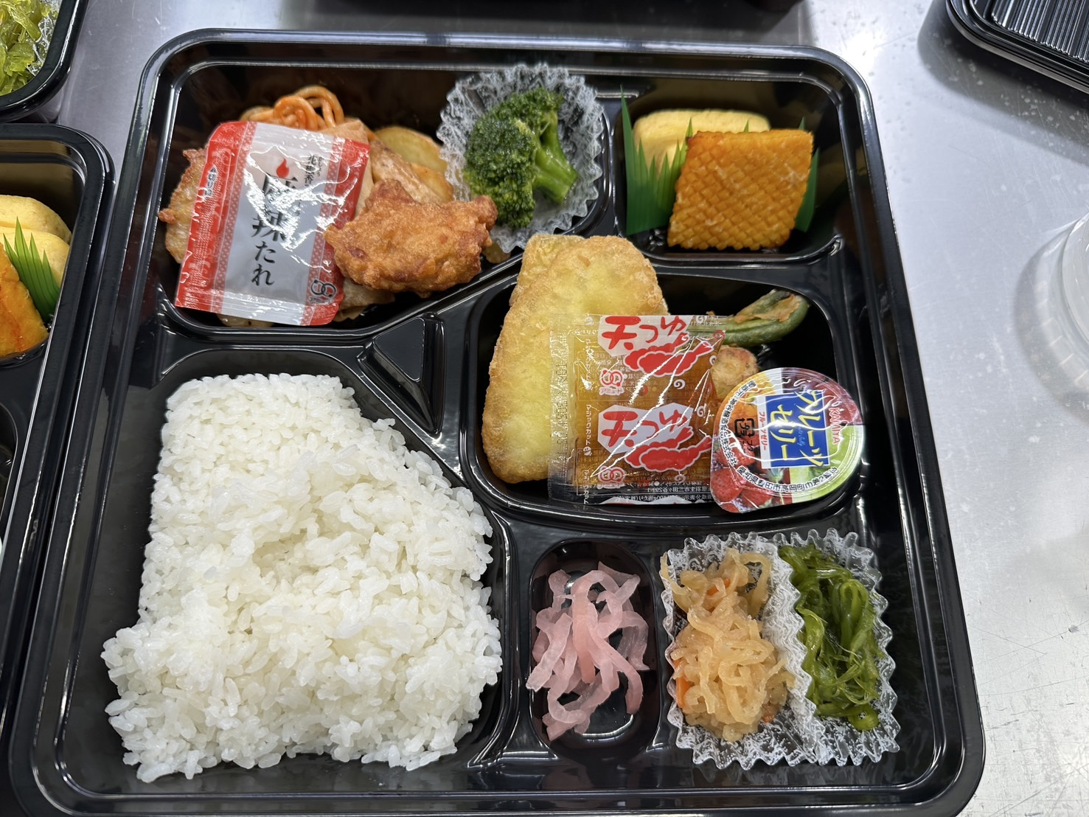

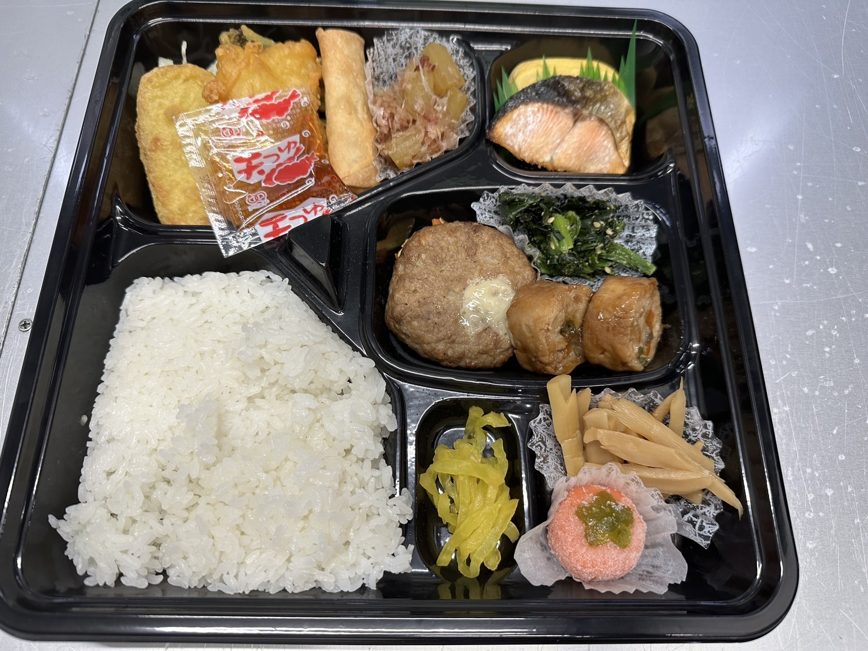

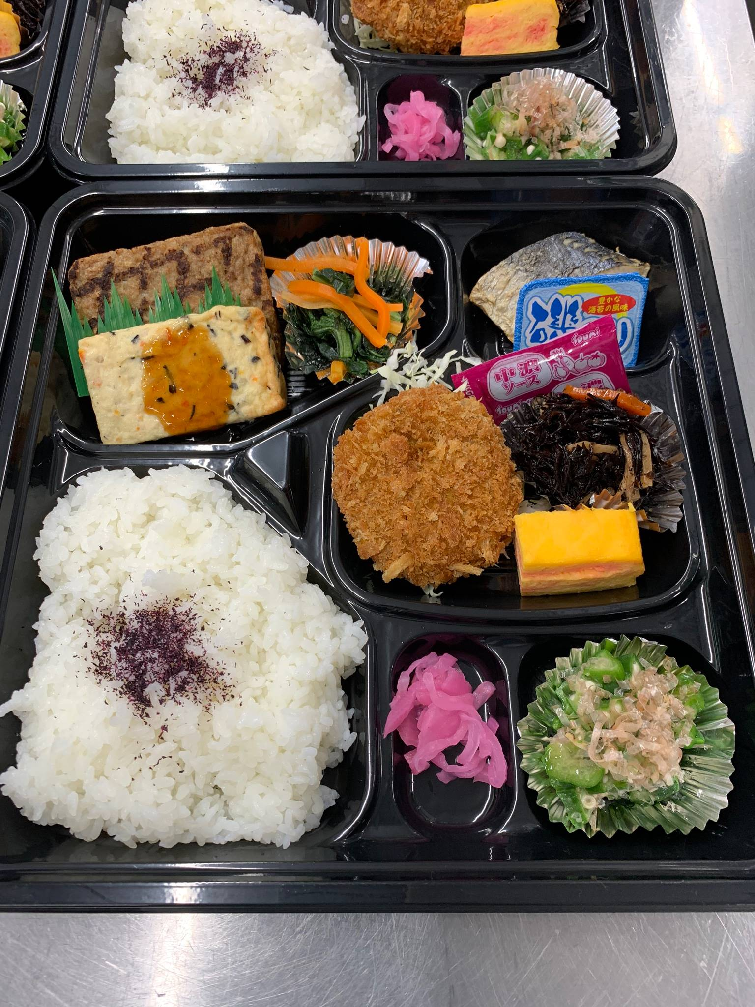

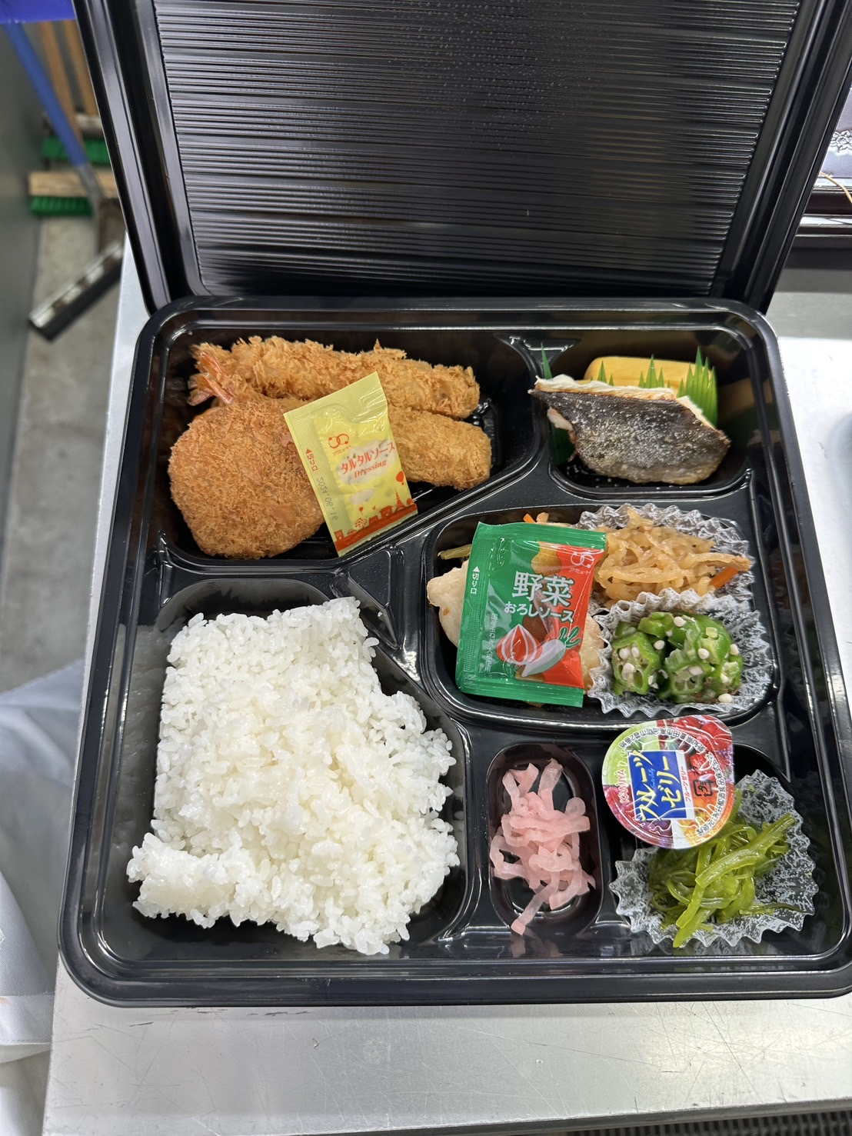

* 上記サンプルは、パック：1,000円のお弁当です。
* ご注文は３日前までにお願いします。
* 内容は仕入れ状況により変更します。

お弁当の春の日

電 話：０７４８―６５－３２３９

メール：harunohi@mylife.jp.net